**JUDUL : DZIKIR DAN DO’A.**

**Tanggal : _________ Hari : ________________ Bulan : _____________________ Tahun : _____________**

**MARI MEMBACA**

**Rasulullah**  memberikan contoh yang baik tentang do’a.

Di awal bangun pagi sudah ada do’anya.

Ketika akan mandi ada do’anya,

Lalu ketika akan makan ada do’anya.

Bahkan ketika mau bepergian pun ada do’anya.

**Rasulullah**  memberikan contoh yang baik pula tentang dzikir.

Dengan lafadz-lafadz yang thoyiibah, kita menjadi senantiasa ingat dengan Allah.

Dzikrullah dapat dilakukan hampir kapanpun, dan dimanapun.

Dan ingat harus berada di tempat yang bersih dan keadaan yang bersih.

Beberapa dzikir yang dicontohkan yaitu:

* **Tasbih** yaitu ucapan subhanallah.
* **Tahmid** yaitu ucapan alhamdulillah.
* **Takbir** yaitu ucapan allahu akbar.
* **Tahlil** yaitu ucapan laa ilaaha illallah.

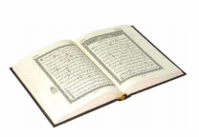



**MARI MENULIS**

1. **Rasulullah**  memberikan contoh yang _______________________ tentang doa.
2. Di awal bangun ________________ sudah ada doanya.
3. Ketika akan ________________ada do’anya.
4. Ketika mau _____________________ pun ada doanya.
5. **Rasulullah**  memberikan contoh yang baik tentang ___________.



**MARI MEWARNAI**

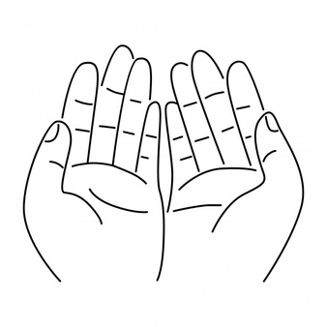



**Tanggal : _________ Hari : ________________ Bulan : _____________________ Tahun : _____________**

**MARI MENCOCOKKAN**

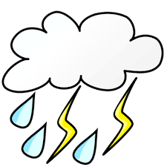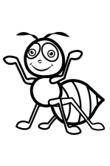



1. An-nas artinya _______________
2. An-naml artinya _______________
3. Al-Baqarah artinya ________________
4. Ar-Ro’du artinya _______________
5. Alail artinya ________________



**MARI MENULIS**

1. Tuliskan ucapan dari Dzikir Tasbih.....

_____________________________



1. Apakah **Muhammad**  memberikan contoh doa ketika bangun tidur?

__________________________________________________

1. Tuliskan ucapan dari Dzikir Tahlil....

__________________________________________________

1. Apakah **Muhammad**  memberikan contoh dzikir setelah selesai shalat?

_____________________________________________

1. Sebutkan 3 istilah dzikir yang kamu ketahui?

____________________________________________________



55 + 26 =

55 + 23 =

55

23 +

55

26+

**MARI BERHITUNG**



39 – 29 =

67

24 +

67

25 +

67 + 24 =

67 + 25 =